# Materiales. La madera.

1. ¿Qué densidad tiene la madera?

a) Mucho mayor que la densidad del agua

b) Mucho menor que la densidad del agua

c) La madera no tiene densidad

d) Parecida a la densidad del agua

1. ¿La madera flota?

a) Algunas maderas flotan y otras se hunden

b) La madera siempre se hunde en el agua

c) La madera siempre flota en el agua

d) La madera no se debe mojar con agua

1. ¿Qué conductividad tiene la madera?

a) Es buen aislante eléctrico y térmico

b) Conduce bien el calor pero mal la electricidad

c) Conduce bien la electricidad pero mal el calor

d) Conduce bien el calor y la electricidad

1. ¿Por qué decimos que la madera es higroscópica?

a) Porque es muy flexible

b) Porque absorbe bien la humedad y el agua

c) Porque es respetuosa con el medio ambiente

d) Porque se puede pudrir con el agua

1. ¿Es renovable la madera?

a) No es renovable

b) Siempre es renovable

c) Si porque se puede reciclar con facilidad

d) Si, si se repueblan los bosques talados

1. ¿Es tenaz la madera?

a) Si, porque soporta bien que la intenten rayar

b) Si, porque tiene buena resistencia mecánica

c) No, es blanda

d) Si, porque soporta bien los golpes sin romperse

1. ¿Qué es la albura de un tronco?

a) Es todo el interior del tronco excepto la corteza

b) Es la parte interior del tronco, más antigua y de color más oscuro

c) Es la parte exterior del tronco o corteza

d) Es la parte exterior del tronco, más joven y de color más claro

1. ¿Qué es el duramen de un tronco?

a) Es la parte interior del tronco, más antigua y de color más oscuro

b) Es todo el interior del tronco excepto la corteza

c) Es la parte exterior del tronco

d) Es la parte exterior del tronco, más joven y de color más claro

1. ¿Se puede aprovechar la parte exterior del tronco?

a) El duramen del tronco se aprovecha para hacer serrín

b) La albura se puede aprovechar en ciertas maderas

c) La corteza del alcornoque es corcho, que tiene muchas aplicaciones

d) No, la corteza siempre hay que desecharla

1. ¿Cómo se denomina el proceso de cortar el tronco del árbol?

a) Ninguna es correcta

b) Corte de tablones

c) Tala del árbol

d) Aserrado del tronco

1. ¿Cómo se llama el proceso de obtener vigas y tablones del tronco del árbol?

a) Aserrado

b) Recortado

c) Asierrado

d) Tala

1. ¿Cómo se llama una tira fina de madera de sección rectangular o redonda?

a) Tabla

b) Viga

c) Listones

d) Tablón

1. ¿Cómo se llama una madera de grandes dimensiones de forma rectangular?

a) Viga

b) Listones

c) Tabla

d) Tablero

1. ¿Cómo se llama una madera plana de gran superficie y poco gruesa?

a) Tablón

b) Viga

c) Moldura

d) Chapa o tablero

1. ¿Cuál de estas maderas es blanda?

a) Roble

b) Haya

c) Pino

d) Nogal

1. ¿Cuál de estas maderas es blanda?

a) Chopo

b) Haya

c) Castaño

d) Roble

1. Los distintos tipos de maderas tienen una dureza

a) La mayoría son blandas

b) No tienen dureza

c) Muy parecida

d) Distinta

1. El veteado de la madera es

a) La madera no tiene veteado

b) Poco apreciado

c) Muy apreciado

d) Algo que debe esconderse

1. El tablero de contrachapado es

a) Un tablero artificial formado por fibras de madera y resina sintética

b) Un tablero de madera maciza

c) Un tablero artificial formado por láminas de madera encoladas

d) Un tablero artificial formado por virutas y cola comprimidas

1. El tablero de aglomerado es

a) Un tablero artificial formado por virutas y cola comprimidas

b) Un tablero de madera maciza

c) Un tablero artificial formado por fibras de madera y resina sintética

d) Un tablero artificial formado por láminas de madera encoladas

1. El DM o tablero de fibras es

a) Un tablero de madera maciza

b) Un tablero artificial formado por láminas de madera encoladas

c) Un tablero artificial formado por virutas y cola comprimidas

d) Un tablero artificial formado por fibras de madera y resina sintética

1. A los tableros artificiales se les suele pegar en el exterior una chapa de madera natural o de material plástico

a) No, los tableros artificiales solo se pintan

b) Si, aunque eso disminuye la resistencia del tablero

c) No, los tableros artificiales no se pueden tapar

d) Si, mejora la resistencia y aspecto del tablero artificial

1. La operación de aserrado de la madera sigue los siguientes pasos

a) Medir. Marcar. Serrar. Sujetar

b) Medir. Marcar. Sujetar. Serrar

c) Marcar. Medir. Sujetar. Serrar

d) Serrar. Pulir. Pintar

1. La operación que consiste en la separación de las piezas de madera se llama

a) Separado

b) Talado

c) Corte

d) Aserrado

1. La operación de eliminar material de una pieza de madera para afinar su forma o quitar las asperezas se denomina

a) Amolar

b) Pulir

c) Alisar

d) Limar o desbastar

1. La operación que consigue que la madera tenga un acabado fino al tacto se denomina

a) Desbastar

b) Aserrar

c) Amolar

d) Lijar o pulir

1. Para pulir con un grano de lija más fino se utiliza un papel de lija

a) Primero de numeración baja y luego de numeración alta

b) De numeración baja

c) Directamente de numeración alta

d) Primero de numeración alta y luego de numeración baja

1. Practicar agujeros sobre la pieza de madera con una broca es

a) Taladrar la madera

b) Agujerear la madera

c) Troquelar la madera

d) Clavar la madera

1. Para unir dos maderas de forma permanente podemos usar

a) Clavos

b) Ensambles

c) Cola blanca

d) Tornillos

1. Para unir la madera de forma no permanente podemos usar

a) Pegamento de contacto

b) Cola termofusible

c) Cola blanca

d) Tornillos

1. Esta herramienta se llama

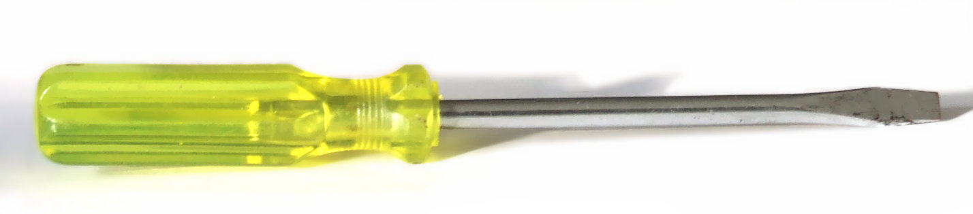

a) Destornillador

b) Punzón

c) Formón

d) Gubia

1. Esta herramienta se llama

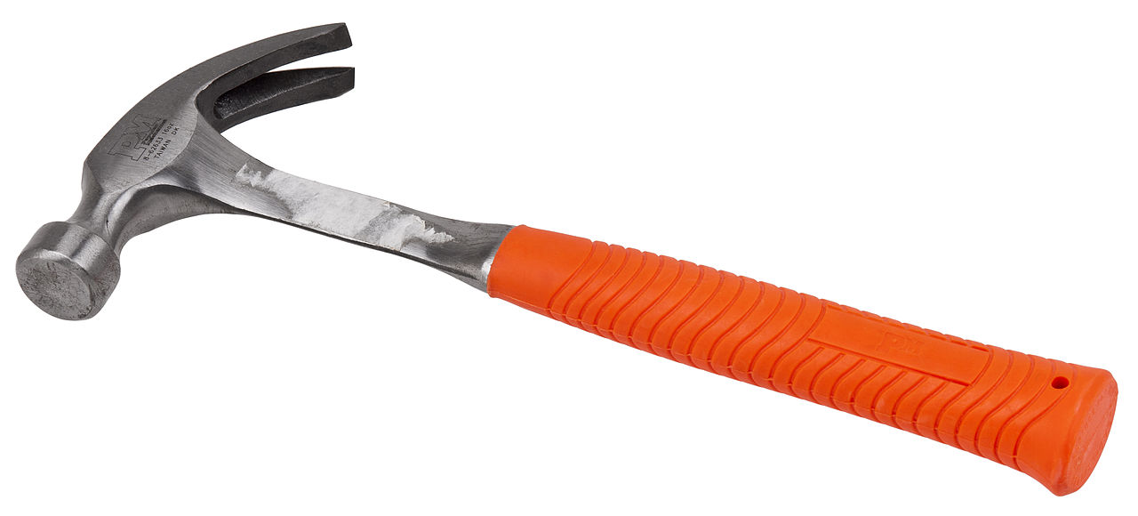

a) Martillador

b) Martillo

c) Amartillador

d) Clavador